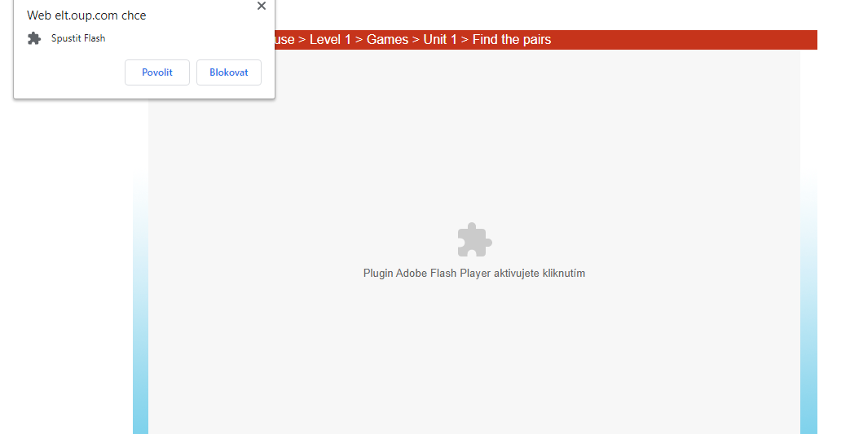

Odkaz ke stáhnutí zdarma:
https://adobe_flash_player.cs.downloadastro.com/

